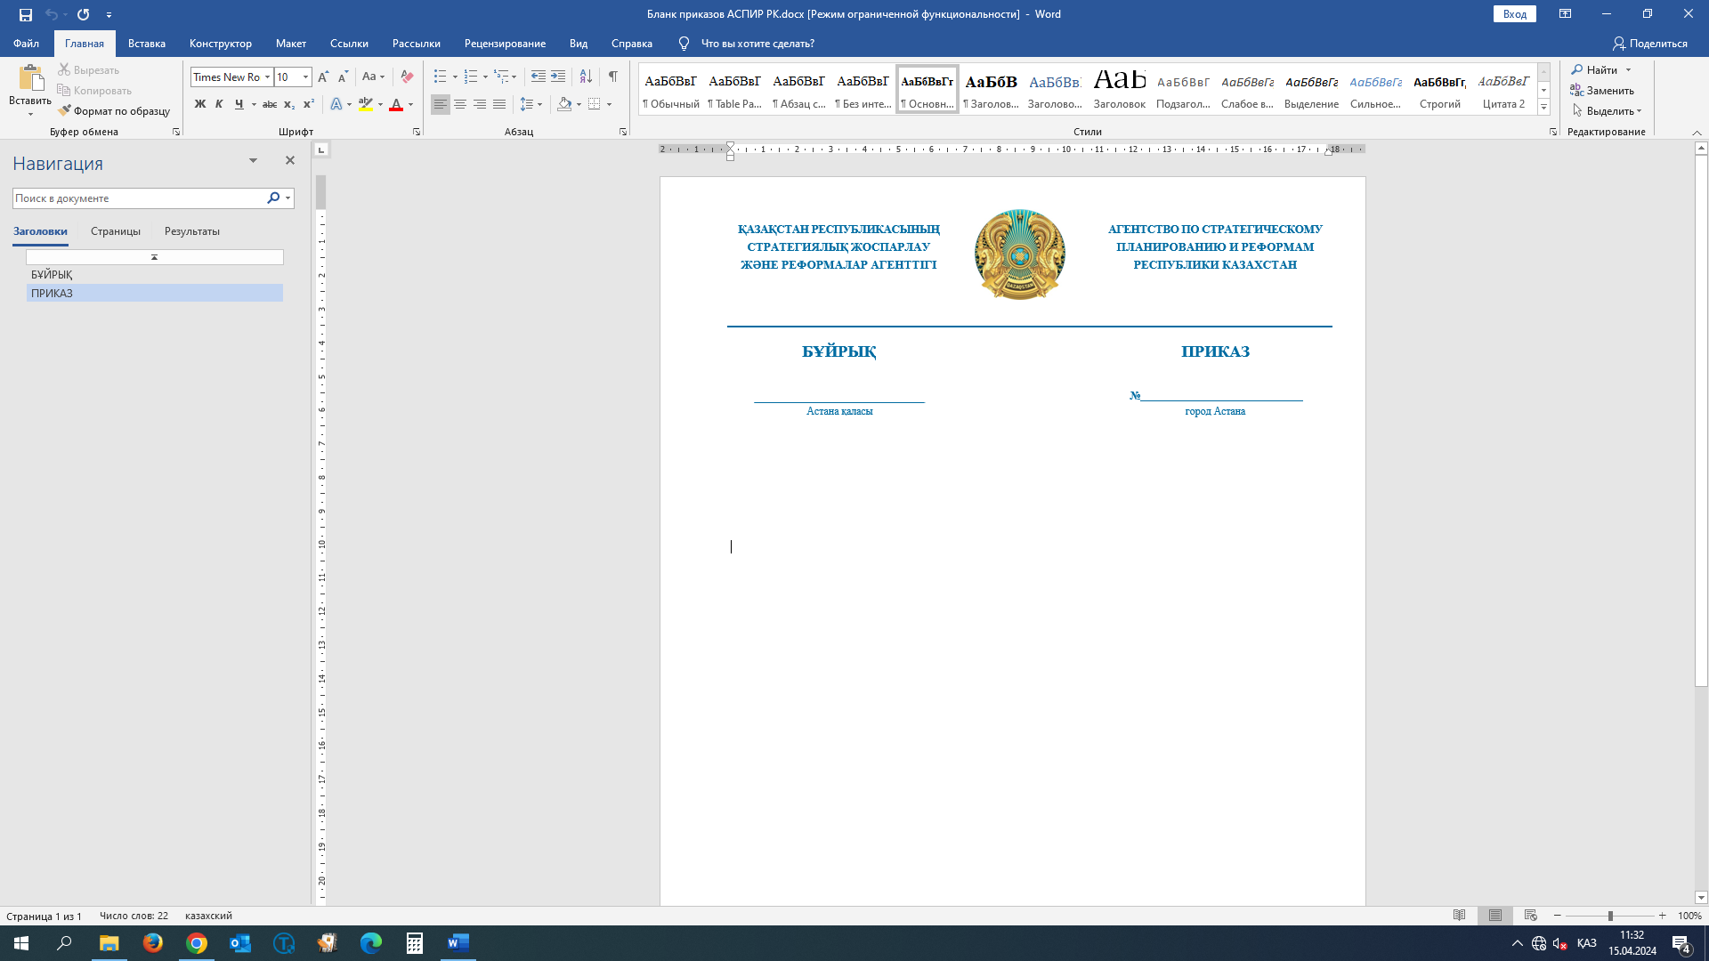

**Қазақстан Республикасының Стратегиялық жоспарлау және реформалар агенттігі жанындағы Жеке кәсіпкерлік субъектілерінің және өзге де коммерциялық ұйымдарының бірлестіктерін аккредиттеу жөніндегі комиссия құру туралы**

Қазақстан Республикасы Ұлттық экономика министрінің   
2023 жылғы 29 маусымдағы № 127 бұйрығымен бекітілгенЖеке кәсіпкерлік субъектілерінің бірлестіктері мен өзге де коммерциялық емес ұйымдарды аккредиттеуден өткізу қағидалары, оның ішінде аккредиттеу туралы куәліктің нысаны, аккредиттеудің күшін жою негіздері мен тәртібінің 5-тармағына сәйкес, **БҰЙЫРАМЫН:**

1. Осы бұйрыққа 1-қосымшаға сәйкес құрамда Қазақстан Республикасының Стратегиялық жоспарлау және реформалар агенттігі жанындағы Жеке кәсіпкерлік субъектілерінің және өзге де коммерциялық ұйымдарының бірлестіктерін аккредиттеу жөніндегі комиссия   
(бұдан әрі - Комиссия) құрылсын.

2. Осы бұйрыққа 2-қосымшаға сәйкес Комиссия туралы ереже бекітілсін.

3. Қазақстан Республикасы Стратегиялық жоспарлау және реформалар агенттігі (бұдан әрі – Агенттік) төрағасының 2024 жылғы 12 ақпандағы № 17 «Қазақстан Республикасының Стратегиялық жоспарлау және реформалар агенттігі жанындағы Жеке кәсіпкерлік субъектілерінің және өзге де коммерциялық ұйымдарының бірлестіктерін аккредиттеу жөніндегі комиссия құру туралы» бұйрығының күші жойылсын.

4. Агенттіктің Коммуникация қызметі осы бұйрықты Агенттіктің интернет-ресурсында орналастыруды қамтамасыз етсін.

5. Осы бұйрықтың орындалуын бақылау Агенттіктің Аппарат басшысына жүктелсін.

6. Осы бұйрық қол қойылған күнінен бастап күшіне енеді.

**Төраға Ж. Шаймарданов**